**LAPORAN SENSOR RFID**

**Nama Anggota:**

1. Dzaky Ahmad (8)
2. M. Fahrizal Maulana (19)
3. Satria Yudha Purnomo (28)
4. **Alat Dan Bahan**
5. Arduino Uno
6. Breadboard
7. Kabel Jumper Male to Male
8. RFID Sensor (MFRC522) + Kartu
9. Kabel USB Type B
10. Lampu Led Merah dan Hijau
11. **Tujuan**

Tujuan dari pembuatan project ini adalah untuk membuat suatu pengaman sebuah tempat atau benda yang rentan dicuri orang, dengan adanya project ini hanya pengguna yang memiliki kartu akses saja yang dapat mengakses benda atau sebuah tempat tersebut

1. **Kode**

#include <SPI.h>

#include <MFRC522.h>

#define RST_PIN 9 // Reset pin

#define SS_PIN 10 // Slave Select pin

#define GREEN_LED_PIN 3 // Pin lampu hijau

#define RED_LED_PIN 4 // Pin lampu merah

MFRC522 mfrc522(SS_PIN, RST_PIN); // Create MFRC522 instance

void setup() {

Serial.begin(9600); // Initialize serial communication

SPI.begin(); // Initialize SPI bus

mfrc522.PCD_Init(); // Initialize MFRC522 RFID reader

pinMode(GREEN_LED_PIN, OUTPUT);

pinMode(RED_LED_PIN, OUTPUT);

digitalWrite(GREEN_LED_PIN, LOW); // Matikan lampu hijau awalnya

digitalWrite(RED_LED_PIN, LOW); // Matikan lampu merah awalnya

}

void loop() {

// Look for new RFID cards

if (mfrc522.PICC_IsNewCardPresent() && mfrc522.PICC_ReadCardSerial()) {

// Read UID from the card

String cardUID = "";

for (byte i = 0; i < mfrc522.uid.size; i++) {

cardUID += String(mfrc522.uid.uidByte[i] < 0x10 ? "0" : "");

cardUID += String(mfrc522.uid.uidByte[i], HEX);

}

Serial.print("UID tag : ");

Serial.println(cardUID);

// Check if the card UID is correct

if (cardUID == "YOUR_CORRECT_CARD_UID") { // Replace with the UID of your authorized card

digitalWrite(GREEN_LED_PIN, HIGH); // Nyalakan lampu hijau

digitalWrite(RED_LED_PIN, LOW); // Matikan lampu merah

delay(3000); // Tahan lampu hijau selama 3 detik (atau sesuai kebutuhan)

digitalWrite(GREEN_LED_PIN, LOW); // Matikan lampu hijau

} else {

// Blink the red LED to indicate unauthorized card

for (int i = 0; i < 5; i++) {

digitalWrite(RED_LED_PIN, HIGH);

delay(500);

digitalWrite(RED_LED_PIN, LOW);

delay(500);

}

}

// Reset the PICC to allow for new card detection

mfrc522.PICC_HaltA();

mfrc522.PCD_StopCrypto1();

}

}

1. **Hasil**

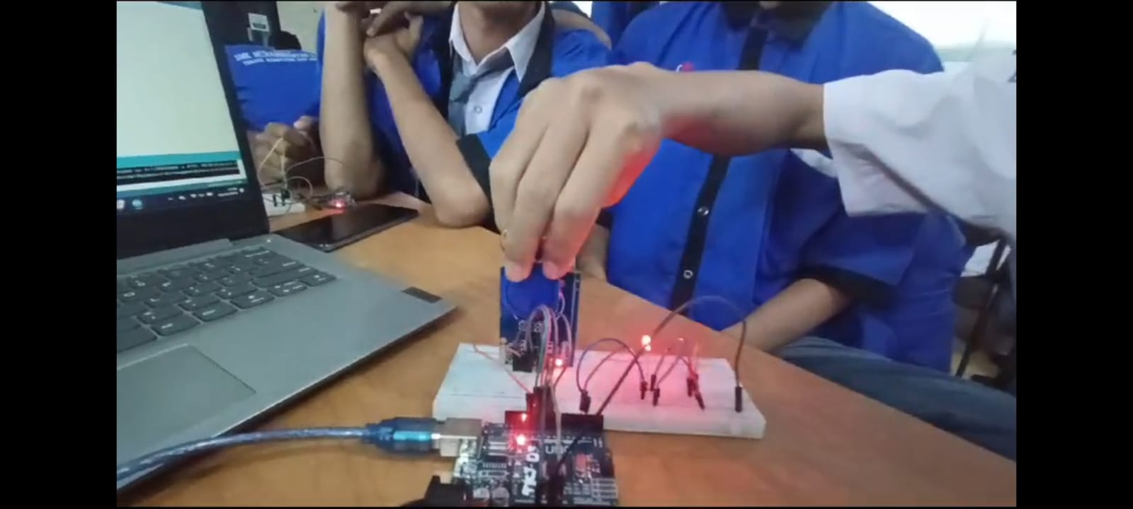

1. **Kesimpulan**

Kesimpulannya project ini dapat digunakan untuk membaca dan mengidentifikasi kartu dan dapat dipakai sebagai pengaman untuk mengamankan sebuah tempat atau benda yang mudah dicuri oleh orang lain.